|  |  |
| --- | --- |
| |  | | --- | | МИНОБРНАУКИ РОССИИ  Федеральное государственное бюджетное образовательное учреждение  высшего образования  **«МИРЭА – Российский технологический университет»**  **РТУ МИРЭА** | |

Институт Информационных технологий

Кафедра математического обеспечения и стандартизации

информационных технологий

**ЛАБОРАТОРНАЯ РАБОТА №1**

по дисциплине «Операционные Функциональное и логическое программирование»

**Студент группы** ИКБО-12-17 Семенов С.П. _______________

*(подпись студента)*

**Руководитель работы** Смольянинова В.А. _______________

*(подпись руководителя)*

Москва, 2019

# Постановка задачи

Задание к примерам программ на языке Пролог.

Наберите программу. Запустите на выполнение. Придумайте и задайте 5-6 вопросов к каждой программе.

ЗАДАНИЕ

Составьте программу Родственные отношения, которая кроме родственных отношений parent (родитель) и ancestor (предок) программа должна содержать одно или несколько из следующих отношений: brother (брат); sister (сестра); grand-father (дедушка); grand-mother (бабушка); uncle (дядя).

Составьте программу, используя отношения likes «нравится») и can_buy («может купить»).

Составьте собственную программу, состоящую из фактов и правил. Проверьте ее работу.

# Ход выполнения работы

В ходе выполнения работы была написана программа, обозначающая родственные отношения (рис. 1).

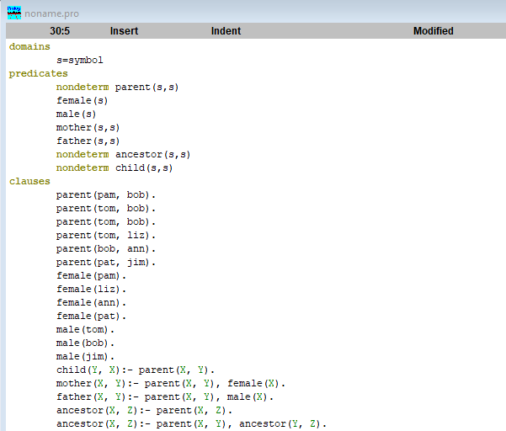

Рис. 1. Описание родственных отношений на языке Prolog.

Вопросы, заданные программе представлены на рисунках ниже.

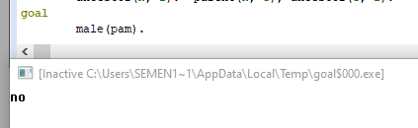

Рис. 2. Являет ли Пэм мужчиной.

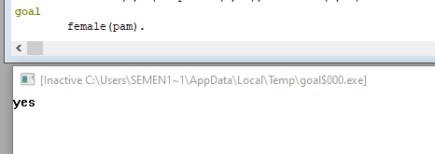

Рис. 3. Является ли Пэм женщиной.

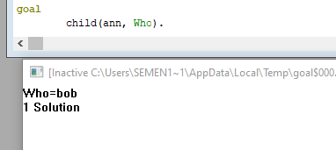

Рис. 4. Перечислить детей Анны.

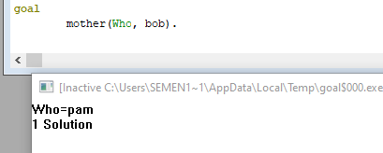

Рис. 5. Кто мать Боба.

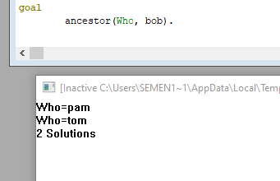

Рис. 6. Кто является предком Боба.

Далее было рассмотрено отношение “Likes” (рис. 7).

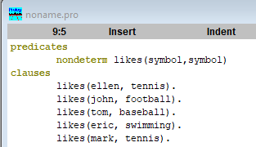

Рис. 7. Отношение likes на Prolog.

Вопросы к данному отношению представлены на рисунках ниже.

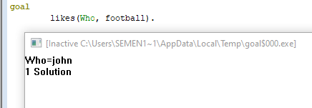

Рис. 8. Кому нравится футбол.

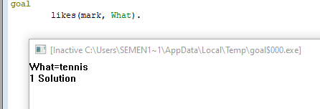

Рис. 9. Что нравится Марку.

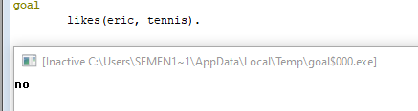

Рис. 10. Нравится ли Эрику теннис?

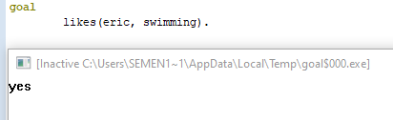

Рис. 11. Нравится ли Эрику плавание?

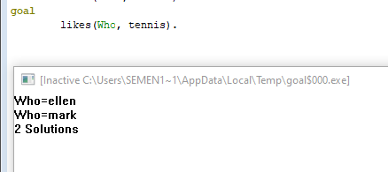

Рис. 12. Кому нравится теннис?

Далее был рассмотрен пример “Can buy”. Его описание представлено на рис. 13.

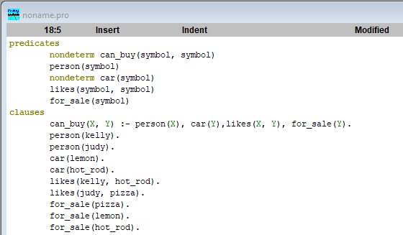

Рис. 13. Отношение Can buy на Prolog.

Вопросы к данному отношению представлены на рисунках ниже.

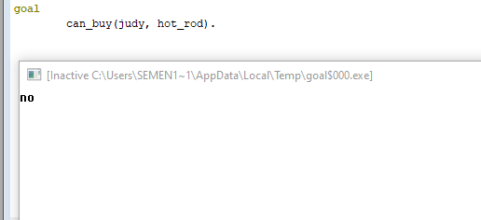

Рис. 14. Может ли Джуди купить хот-род?

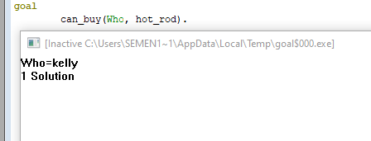

Рис. 15. Кто может купить хот-род?

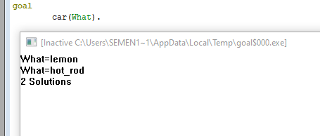

Рис. 16. Что является машиной?

Далее было рассмотрено отношение “car truck” (рис. 17).

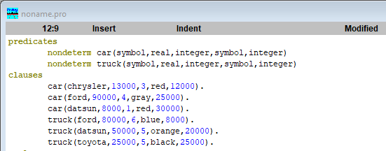

Рис. 17. Отношение "Car truck " на Prolog.

Вопросы к данному отношению представлены на рисунках ниже.

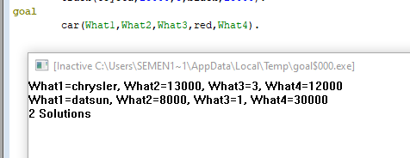

Рис. 18. Какие машины красные?

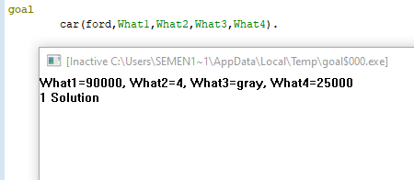

Рис. 19. Показать характеристики машины форд.

Далее была усовершенствована программа “Родственные отношения” из примера 1. Были добавлены отношения “дедушка”, “бабушка”.

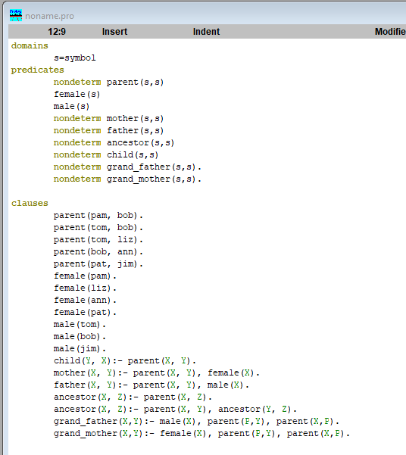

Рис. 20. Отношение "родственные отношения" на Prolog.

Вопросы к данному отношению представлены на рисунках ниже.

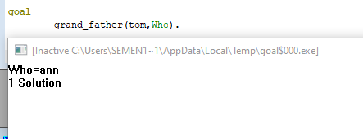

Рис. 21. Кому Том является дедушкой?

После была усовершенствованы программы “Likes” и “Can buy” (рис. 22).

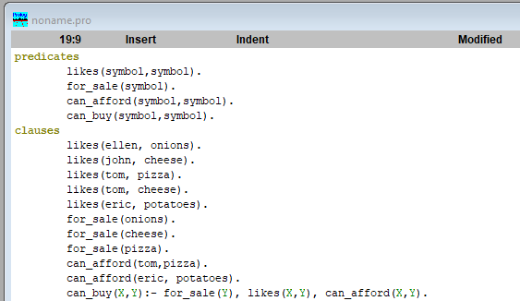

Рис. 22. Отношение "Likes and can buy" на Prolog.

Вопросы к данному отношению представлены на рисунках ниже.

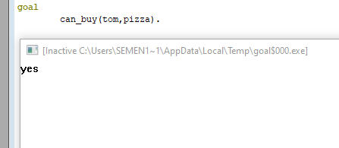

Рис. 23. Может ли Том купить пиццу?

Далее была написана собственная программа “Может связаться” (рис. 24).

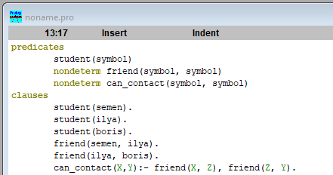

Рис. 24. Собственная программа на Prolog.

Вопросы к данному отношению представлены на рисунках ниже.

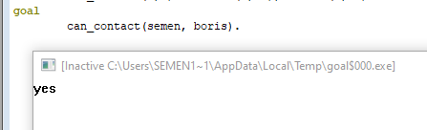

Рис. 25. Может ли Семён связаться с Борисом?

# Выводы

В процессе выполнения работы были изучены основы языка Prolog, усвоены основы его синтаксиса.